HEDELMÄISET KAURAPALAT
Makeat, kullankeltaiset kaurapalat ovat täynnä kuivattuja hedelmiä ja muuta hyvää. Ne ovat mainio välipala teen tai kahvin kanssa ja pitävät vireystason korkeana pilaamatta ruokahalua. Hirssistä tehty versio on lähempänä herkullisen mureaa murotaikinapikkuleipää kuin perinteistä kaurakakkua, ja se on mukavaa vaihtelua olipa ruokavalio gluteeniton tai ei.
KANANMUNATON JA PÄHKINÄTÖN

Valmisteluaika: 15 minuuttia
Kypsennysaika: 25 minuuttia
Annoksesta tulee: 16 kappaletta
100 g | Voita tai margariinia sekä ylimääräistä voiteluun
Vajaa ½ dl (30 g) | Demerarasokeria
2 rkl | (kukkuraista) vaaleaa siirappia
6 ½ dl (225 g) | Kaurahiutaleita
½ tl | Piparkakkumaustetta
30 g | Sulttaanirusinoita
30 g | Rusinoita
30 g | Kuivattuja aprikooseja pilkottuna
- Kuumenna uuni +180ºC-asateiseksi. Voitele 18 x 28 cm:n kokoinen vuoka.
- Sulata voi tai margariini yhdessä sokerin ja siirapin kanssa isossa kattilassa.
- Sekoita joukkoon loput ainekset.
- Kumoa taikina vuokaan ja painele se märällä lusikalla tiiviisti kulmia myöten. Paista uunin keskitasolla noin 25 minuuttia tai kunnes pinta on ruskistunut. Tarkista 20 minuutin paistamisen jälkeen, että reunat eivät ruskistu liikaa.
- Anna levyn jäähtyä hieman ja leikkaa se sitten 16 neliöksi. Jäähdytä palat vuoassaan ja siirrä ilmatiiviiseen rasiaan.
MAIDOTON myös kananmunaton ja pähkinätön

Valmista kaurapalat ohjeen mukaan, mutta vaihda voi tai margariini maidottomaan levitteeseen.
GLUTEENITON myös kananmunaton ja pähkinätön

Valmista kaurapalat ohjeen mukaan, mutta korvaa kaurahiutaleet hirssi- tai kvinoahiutaleilla.

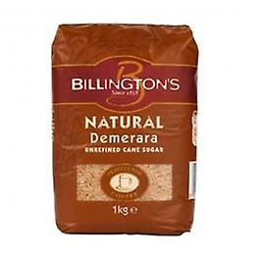
Figure 1 demerara sokeri
https://www.fruugo.fi/billingtons-demerara-sokeri/p-51531592-103749771?language=fi&ac=croud&gclid=CjwKCAjw_JuGBhBkEiwA1xmbRSRrV_hjZbG555Dn0ADCnxe8HHciYU0WwQFh_QS9hs-kXF5SMTHLKxoCnncQAvD_BwE
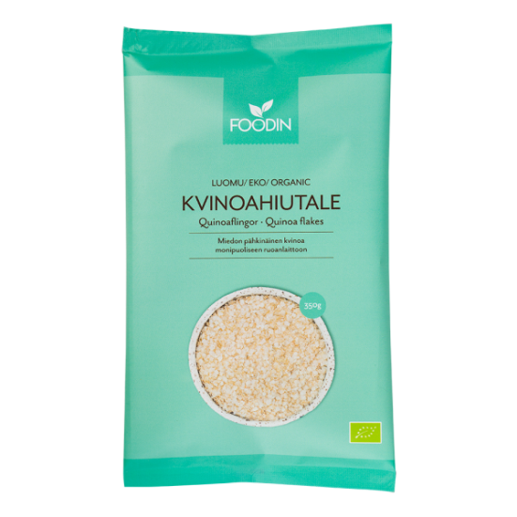
Figure 2 kvinoahiutale
https://www.fitnessfirst.fi/kvinoahiutale-luomu-350-g.html?utm_term=&utm_campaign=Smart+Shopping+*&utm_source=adwords&utm_medium=ppc&hsa_acc=6567116620&hsa_cam=10267606941&hsa_grp=106360351110&hsa_ad=440829589915&hsa_src=u&hsa_tgt=pla-293946777986&hsa_kw=&hsa_mt=&hsa_net=adwords&hsa_ver=3&gclid=CjwKCAjw_JuGBhBkEiwA1xmbRUDvzNlBhgrL1U1lakTQFb3FSwf7-nFCrOw3a3fuDlpbUIc_RY_lxxoCIO4QAvD_BwE

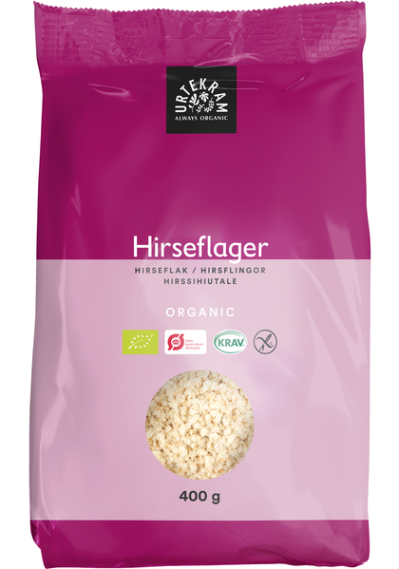
Figure 3 hirssihiutale
https://www.hyvinvoinnin.fi/products/urtekram-luomu-hirssihiutale?gclid=CjwKCAjw_JuGBhBkEiwA1xmbRWjii3qvt9Ze9DjXreOkA3a-_1TyABZUrJCrKTB6Z89XxD15BYJEORoCBecQAvD_BwE

